**江苏常铝新能源材料科技有限公司**

**薄膜铝卷抽芯轴装管设备项目**

**技**

**术**

**规**

**格**

**书**

**2024.12**

一、基本要求

1.1、工程概况及环境条件

1.1.1工程名称：**江苏常铝新能源材料科技新建项目**。

1.1.2安装地点：**江苏常铝新能源材料科技新建厂房内（常熟市富春江东路20号）**。

1.1.3买方现场工况：

设备的动力供应采用50HZ、380V（±10%）三相交流电压，220V（±10%单相交流电压）。

现场地面：连续坡度≤ 3°。

1.2、 本技术要求对江苏常铝新能源材料科技有限公司薄膜铝卷抽芯轴装管设备项目的功能设计、结构、性能、安装、试验等方面进行了要求，提出的是最低限度的技术要求，并未对一切技术细节做出规定，也未充分引述有关标准和规范条纹，乙方应保证提供符合本技术要求和国家规范及工业标准的优质产品。

1.3、若在设计和制造中应用的某项标准或规范在本技术中没有规定，则乙方应详细说明其所采用的标准和规范，并提供该标准或规范的完整中文原件给甲方。只有当乙方所采用的标准和规范是国际公认的、惯用的、且等于或优于本技术规格书的要求时，此标准或规范才能为甲方所接受。

二、标准和要求

设计、制造、检验、安装和验收满足下列标准：

GB 8196-2003 《机械安全防护装置固定式和活动式防护装置设计与制造一般要求》

GB 12262.1-1997 《机械安全防止上肢触及危险区的安全距离》

GB 12262.2-2000 《机械安全防止下肢触及危险区的安全距离》

GB 12262.3-1997 《机械安全避免人体各部位挤压的最小间距》

GB 23821-2009 《机械安全防止上下肢触及危险区的安全距离》

GB 2893-2008 《安全色》

GB 2894-2008 《安全标志及其使用导则》

GB/T3797-2005 《电气控制设备》

GB/T4208-2008 《外壳防护等级（IP 代码）》

GB14048.1-2006 《低压开关设备和控制设备第1 部分总则》

GB/T22840-2008 《工业电气机械设备浪涌抗扰度试验规范》

GB/T24343-2009 《工业电气机械设备保护接地电阻连续性试验规范》

GB/T50150-2006 《电气设备交接试验标准》

等其他相关标准

三、设备基本要求

主要用于对于卷料出站后抽取芯轴并重新穿进中空钢管，具备针对不同范围直径、不同重量的铝卷做抽取芯轴和穿管的动作，具体约定参数见表格01；本设备具有储存中空钢管10支和芯轴存量4支的要求。示意图如下

|  |  |  |  |  |
| --- | --- | --- | --- | --- |
| 序号 | 参数类别 | 技术要求 | 参数值(mm) | 备注 |
| 3.1 | 与产品结构相关的设备参数 | 产品规格范围：直径 | ≤ 600 （预留50外延拓展） |  |
| 3.2 | 产品规格范围：长度 | ≤ 800 （预留50外延拓展） |
| 3.3 | 产品重量范围 | ≤ 500Kg （宽放100Kg外延拓展） |
| 3.4 | 产品属性 | 铝箔 |
| 3.5 | 产品容损 | （需要在放置V槽垫加泡棉等软料） |
| 3.6 | 产品重心匀称程度 | 匀称、无倾斜 |
| 3.7 | 芯轴长度 | 气涨轴≤1800mm (＞ 1600mm) |
| 3.8 | 芯轴外径 | 气涨轴≤76mm (＞ 70mm) |
| 3.9 | 空心钢管长度 | ≤1850 mm (＞ 1600mm) |
| 3.10 | 空心钢管外径 | ≤70 (＞ 60mm) |
| 3.11 | 与生产相关的设备参数 | 抽取芯轴外套时间 | ≤30S/根 |  |
| 3.12 | 抽取芯轴时间 | ≤90S/根 |
| 3.13 | 穿管时间 | ≤90S/根 |
| 3.14 | 设备安装尺寸 | 长度≤6000 mm;宽度≤1200 mm;高度≤1800 mm． |
| 3.15 | 设备移动方式 | 固定不动 |
| 3.16 | 设备控制方式 | 人机交互）（参数和数量设置） |
| 3.17 | 设备功率 | ≤14kW |
| 3.18 | 工位数 | 3（含中间举升工位） |
| 3.19 | 供电特性 | 380V/50HZ |
| 3.20 | 工作气压 | （0.4-0.6）MPa |

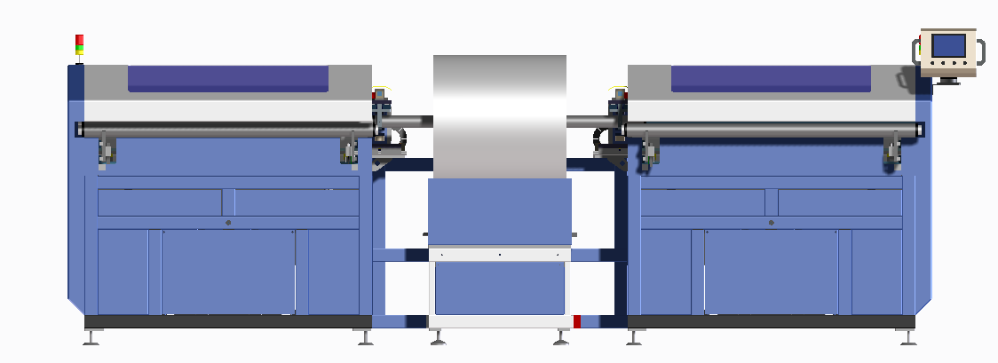

四、主要技术参数要求：

4.1 安装要求

安装运输周转通道尺寸：运输通道宽1.5m，高2.2m；最小转弯半径：≥8M

安装地面承重：500Kg/m2；

安装使用环境：温度5～30℃，湿度≤95% （无结露）；

设备外形尺寸：符合GB/T14776标准；

洁净度：根据设备需要作要求；

防静电：设备具有良好的接地要求；

排风系统：设备具备良好的排风装置（需预留抽风口）；

噪音：符合GB12348-2008《工业企业厂界环境噪音排放标准》；

电：AC220（+7%～-10%）V；AC380±7%V；

气：经过油水分离、干燥，压力0.4Mp～0.6Mp。

4.2设备安装

对接AGV。AGV的上叉臂内宽1400mm ；外宽≤ 1460mm宽度;可提升高度≥1500mm

AGV的下叉臂内宽 1400 mm;外宽≤1460 mm;小叉臂可升高≥1050mm

地面固定限位。设备主体部分需要固定地面（膨胀螺钉固定方式或其他方式）

高电压易发区域安装保护罩或提示。

机壳接地保护。

数据储存输出对外数据接口采用RS232。

4.3其它

提供该设备选件清单，包括零件名称、数量、功能、图样、订货号及分项报价，不计入投标总价。

技术文件

总装配图

程序编制说明书

操作规程

维修、保养说明书，包括图纸和电路图

主要零部件及备件明细清单

设备出厂检测合格报告

五、培训及预验收

5.1 培训

　　由卖方负责培训设备机械、电器维修技术人员和操作人员。

5.2 预验收

5.2.1培训期间，对设备进行预验收。预验收内容包括设备的各项配置及功能是否齐全好用，并按本文件的各项要求进行检验。

5.2.2 预验收之前卖方须提供每天的详细培训计划，并提前通知给买方。

5.3 最终验收

5.3.1最终验收在买方工厂内进行，卖方人员出具设备出厂检测报告。设备的最终验收内容包括设备的各项配置及功能是否齐全好用，并按本文件的各项要求进行检验。

**六、收货、搬运、调试周期相关要求**

（1）合同设备具体到货由双方签订合同时确定。

（2）合同设备到达买方现场后，卸货、叉车、汽吊、转运、安装、调试等均由卖方自行解决。

（3）买方根据施工安排，协调具体安装日期，卖方需全力配合。

（4）买方有权对安装的全过程进行监督，有权随时在安装现场进行检查和查阅有关资料，卖方应提供一切便利条件，但买方的检查不代替买方的责任。

**七、安全、资质相关要求**

7.1 安全要求：在江苏常铝新能源材料科技有限公司建筑工地进行施工作业的单位。凡涉及特种作业内容，作业前至项目部办理证件相关登记手续；**作业人员一律要求持有效期内证件上岗。**如下表

附：工地常见特种作业

|  |  |  |
| --- | --- | --- |
| 序号 | 作业内容 | 对应证件 |
| 1 | 气割、焊接作业 | 焊接与热切割证 |
| 2 | 设备安装调试作业 | 电工作业证 |
| 3 | 登高车、高空作业 | 高处作业证 |
| 4 | 叉车作业 | 叉车证 |
| 5 | 吊车作业 | 驾驶证、行驶证、吊车操作证、指挥证 |

江苏常铝新能源材料科技有限公司

2024.12